Мальчик Миша мается —Миша заикается.Как другие – чисто, ясно,—Он не может говорить.
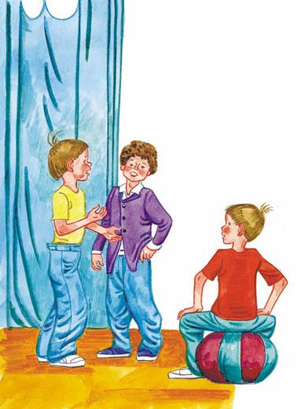И просить его напрасноТо, что скажет, повторить.Нелегко ему даютсяВсе слова на букву «К»,Но ребята не смеются —Дружба классная крепка:– Ты, Мишутка, не теряйся!Ты с других пример бери!Молча с духом собирайсяИ смелее говори!
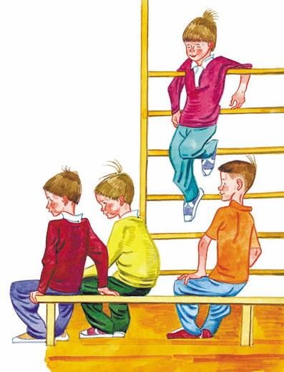Миша выговорит слово,А другого не видать…Но товарищи готовы,Если нужно, подождать!
Иллюстрации: Юдин.

